Plot-What’s Inside?

Das Spiel ist ein Point and Click Adventure.

Beim durchlaufen des Abenteuers soll der Spieler den Aufbau von elektrischen Geräten beigebracht bekommen und einen groben Überblick über die Funktionsweise von diesen erlangen.

**Ebene 1 - “Flur”**

Im Hintergrund ist das Haus des Protagonisten zu sehen. Nach einem kleinen Minispiel, bei dem der elektronische Tür Verriegelungsmechanismus wieder zusammengesetzt werden muss, kann auf die Tür geklickt werden und man kann eintreten. Weiterhin kann man in dieser Ebene Einstellungen an Sound etc. vornehmen.

Der Spieler betritt die Wohnung. Dabei ist der Flur zu sehen. Durch seinen persönlichen Sprachassistenten “Älexa” erfährt er, dass sich während seiner Abwesenheit ein Eindringling an seinen Elektrogeräten zu schaffen gemacht hat und diese auseinandergenommen hat.

**Minispiele:**

- Türschloss

- Staubsauger

**Möglichkeiten:**

- Küche

- Wohnzimmer

- Schlafzimmer

**Ebene 2 - “Küche”**

Der Spieler betritt die Küche und man hört ein Rumpeln. Nachdem man es schafft, den Ofen wieder zusammen zu bauen, hört man ein erneutes Rumpeln. Älexa erwähnt dann, dass ich der Eindringling im Ofen befindet und fragt, warum man Sie nicht vorher danach gefragt hätte. Dann bietet Sie unterschiedliche Möglichkeiten an mit dem Ofen zu interagieren:

1. Eindringling erhitzen

2. Eindringling frei lassen

3. Polizei rufen und warten

Auf alle Antworten reagiert sie Abweisend, außer auf die Zweite. Nachdem der Eindringling freigelassen wurde, flüchtet er sich in das Wohnzimmer, welches dann als nächste Ebene zur Verfügung steht.

**Minispiele:**

- Toaster

- Ofen

- Kühlschrank

**Verbindungen:**

- Flur

- Wohnzimmer

**Ebene 3 - “Wohnzimmer”**

Der Spieler folgt dem Eindringling in das Wohnzimmer. Dort hat er die Aufgabe, den

Fernseher zu reparieren. Danach hat er die Wahl:

1. Den Fernseher einschalten

2. Den Fernseher anmachen

3. Den Fernseher starten

Sollte eine der Möglichkeiten gewählt werden, bittet “Älexa” den Spieler einen Channel aus zu wählen.

1. Doku-Channel

2. Comedy-Channel

3. Musik-Channel

Nachdem der Musik-Channel eingeschaltet wird hört man kurz Hardcore-Techno, welches der Eindringling nicht mag und dieser hinter der Couch hervor kommt und ins Schlafzimmer flüchtet.

**Minispiele**:

- Fernseher

**Verbindungen**:

- Flur

- Küche

**Ebene 4 - “Schlafzimmer”**

Der Spieler betritt das Schlafzimmer und findet das auseinander gebaute Radio. Sobald dieses wieder zusammengesetzt wurde, ertönt wieder die Hardcore-Techno Musik und der Eindringling verschwindet ins Badezimmer.

**Minispiele:**

- Radio

**Verbindungen**:

- Flur

- Badezimmer

**Ebene 4 - “Badezimmer”**

Der Spieler betritt das Badezimmer. Das Badezimmerfenster steht offen, und der

Eindringling ist nicht zu sehen. Nachdem man den Fön wieder zusammengebaut hat, reißt der Eindringling den Duschvorhang auf und Schreit, “IT’S A PRANK”. Daraufhin stellt der Spieler fest, dass der Eindringling sein Mitbewohner war, sie lachen und lebten bis ans Ende ihrer Tage glücklich und in Frieden.

**Minispiele**:

- Föhn

**Verbindungen:**

- Schlafzimmer

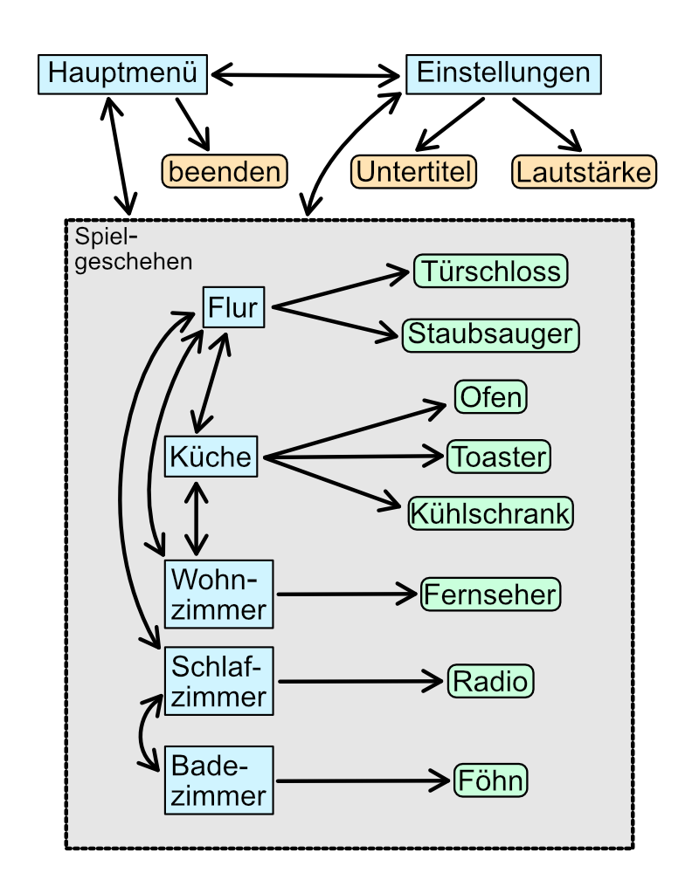Flowchart

Roadmap

**26.05.2019:**

- grafisches Layout der Menüführung und visualisierte Screenflows  
 > GRAFIK

- Brainstorm über das exakte "Gameplay"  
 > Alle

- rudimentäre, funktionsfähige Menüs im Spiel  
 > IMPLEMENTIERUNG

- Auswahl der elektrischen Komponenten für jedes Minispiel  
 > STORY

- Alle Interaktionen zwischen Älexa und Protagonist vollständig ausformulieren  
 > STORY

- "Point and Klick"-Teil des Spiels rudimentär, funktionsfähig implementieren

> IMPLEMENTIERUNG

**09.06.2019:**

- Menüs grafisch gestalten  
 > GRAFIK

- Menüs Sounddesign  
 > SOUND

- Ebene 1 implementieren  
 > IMPLEMENTIERUNG

- Ebene 1 grafisch gestalten  
 > GRAFIK

- Ebene 1 Sounddesign und Interaktionen vertonen  
 > SOUND

**07.07.2019:**

- Ebene 2,3,4 implementieren  
 > IMPLEMENTIERUNG

- Ebene 2,3,4 grafisch gestalten  
 > GRAFIK

- Ebene 2,3,4 Sounddesign und Interaktionen vertonen  
 > SOUND

- Ausarbeitung Präsentation und dazugehöriger Unterlagen  
 > Alle

- Optional: Implementierung optionaler Spielinhalte, wie Achievements

**Arbeitspakete:**

* IMPLEMENTIERUNG  
  > Robert Ludwig  
  > Lukas Sauter
* GRAFIK  
  > Markus Vogel  
  > Maximilian Taube
* STORY und SOUND  
  > Till Simon Michels  
  > Robert Ludwig